(FW01) Fremdwörter / الكلمات الأجنبية

Arabische Wörter in der deutschen Sprache / الكلمات العربية في اللغة الألمانية …

Jede Sprache ist wie ein Lebewesen.  Sie entsteht, sie wächst,  sie verändert sich, sie formt neue Wörter. | كل لغة هي مثل كائن حي.  إنه ينشأ، ينمو،  يتغير، فإنه يشكل كلمات جديدة.
Die deutsche Sprache hat Wurzeln in älteren Sprachen,  zwei davon sind die germanische und lateinische Sprache. | اللغة الألمانية لها جذور في اللغات القديمة،  اثنان منهم هم اللغات الجرمانية واللاتينية.
Und jede Sprache nimmt manche Wörter  aus einer anderen Sprache an. | وكل لغة تأخذ بعض الكلمات  من لغة أخرى.
Menschen wandern und nehmen ihre Sprache mit.  Händler verkaufen ihre Waren oft in fremde Länder.  Dadurch wandern Wörter und Bezeichnungen  mit den Dingen. | يهيم الناس ويأخذون لغتهم معهم.  وغالبا ما يبيع التجار بضائعهم إلى بلدان أجنبية.  ونتيجة لذلك، الكلمات والتسميات  مع الأشياء.
In der deutschen Sprache sind  viele Wörter aus anderen Sprachen. | في اللغة الألمانية،  العديد من الكلمات من لغات أخرى.
Eine Reihe von Wörtern kommt aus der arabischen Sprache.  Andere kommen zum Beispiel aus dem Englischen, aus dem Italienischen, aus dem Französischen und so weiter. | يأتي عدد من الكلمات من اللغة العربية.  والبعض الآخر يأتي، على سبيل المثال، من اللغة الإنجليزية، من الإيطالية، من فرازوسيان وهلم جرا.
Vor etwa siebenhundert Jahren, im so genannten „Hochmittelalter“ in Europa, und lange Zeit danach  waren viele arabische Gelehrte führend in Medizin und Naturwissenschaften. | قبل حوالي سبعمائة سنة ، في ما يسمى "العصور الوسطى العالية" في أوروبا ، وبعد فترة طويلة  .
Ihnen verdankt Europa, daß sie das Wissen der griechischen Antike bewahrt und weitergegeben haben. | كان العديد من العلماء العرب الذين يقودون الطب والعلوم الطبيعية.  أوروبا يدين هو إلى هم ل يحفظ ويمرّ على المعرفة من أثر يونانيّة

Dadurch sind viele arabische Wörter  in die Deutsche Sprache „eingewandert“.  Etwa so wie Menschen, die den Wohnort wechseln. | ونتيجة لذلك، فإن العديد من الكلمات العربية هي  "هاجر" إلى اللغة الألمانية.  مثل الناس الذين يغيرون أماكن الإقامة
Manche arabischen Wörter haben noch ältere Wurzeln,  im Persischen und in der indischen Kultur. | بعض الكلمات العربية لها جذور قديمة،  الثقافة الفارسية والهندية.
Auf diesem langen Weg entstanden auch neue Wörter  mit Teilen oder Silben aus verschiedenen Sprachen. | ظهرت كلمات جديدة أيضًا في هذه الرحلة الطويلة  بأجزاء أو مقاطع من لغات مختلفة.
Manche Wörter behalten ihre ursprüngliche Bedeutung.  Bei anderen änderte sich die Bedeutung,  das nennt man einen Bedeutungswandel. | تحتفظ بعض الكلمات بمعناها الأصلي.  بالنسبة للآخرين، تغير المعنى،  وهذا ما يسمى تغيير المعنى.

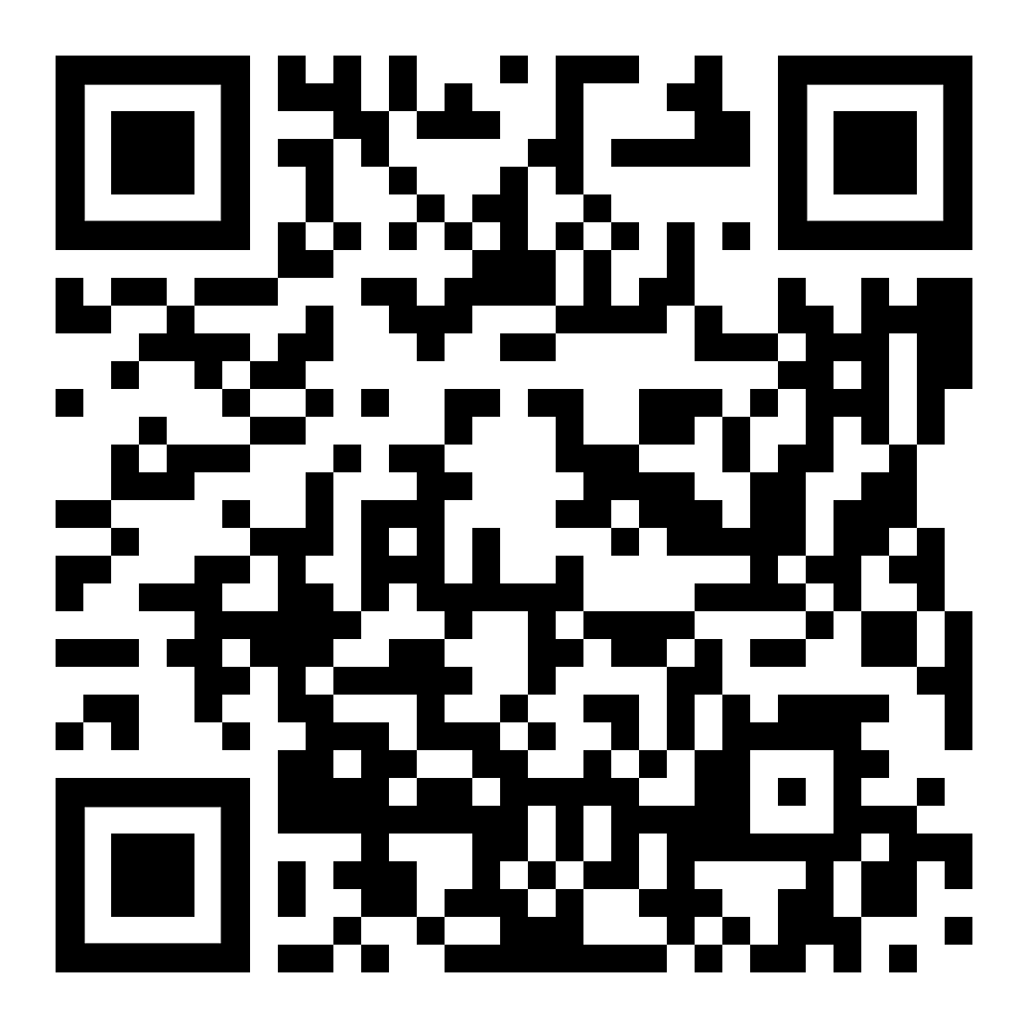  Höre dir den Text an (MP3)  الاستماع إلى كلمات | 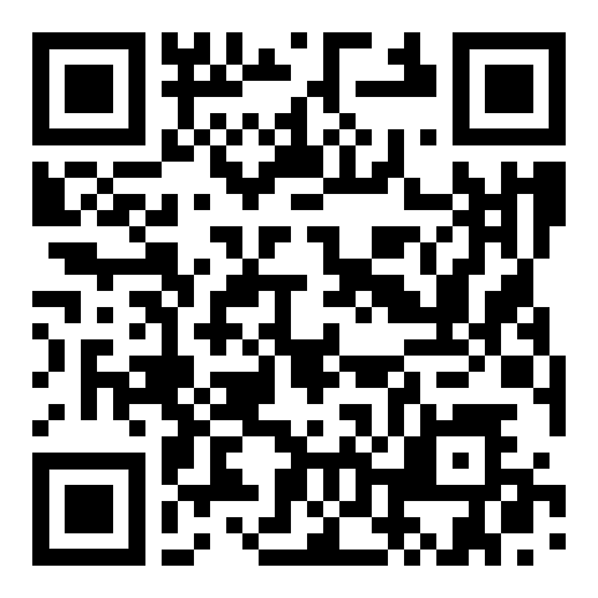  diese Seite  این صفحه | 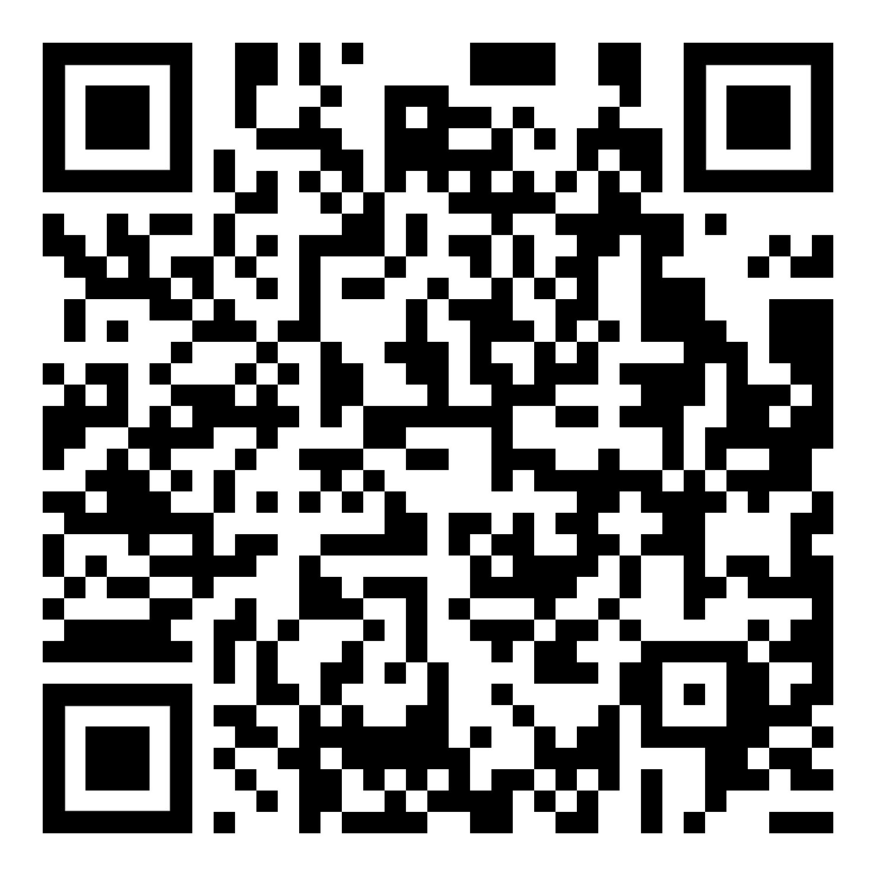  zur Seite  Wörter zum Text  على الكلمات الجانبية للنص | 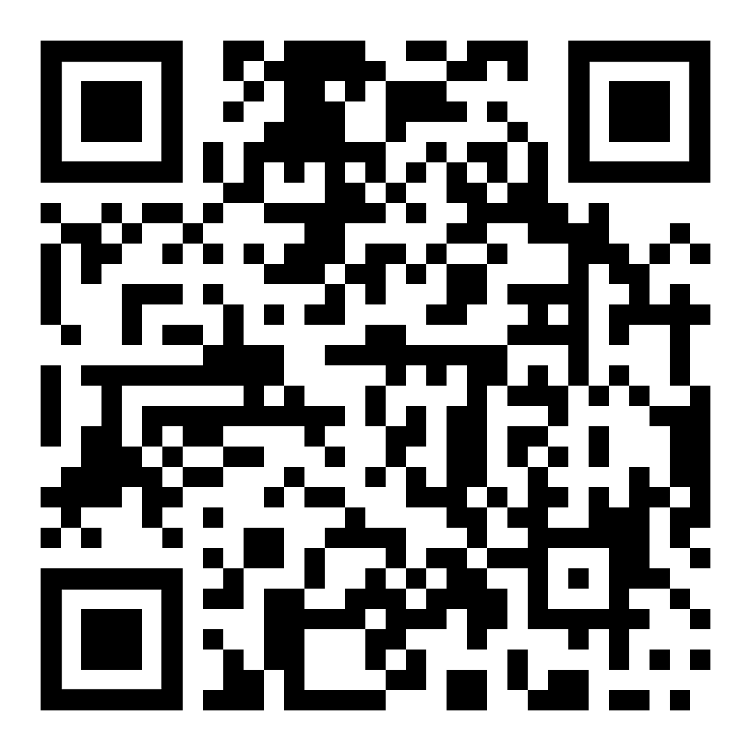  zur Kapitelseite:  Arabische Fremdwörter  إلى صفحة الفصل: كلمات عربية أجنبية

(FW01) – [AR] Wörter zum Text: Arabische Wörter in der deutschen Sprache /
كلمات للنص: كلمات عربية في اللغة الألمانية

sprechen – die Sprache | تحدث - اللغة
leben – das Lebewesen | يعيش - الكائن الحي
entstehen  wachsen  verändern | يطور  ينمو  يتغير
etwas annehmen | لنفترض شيئا
die Bezeichnung  das Ding | التعيين  الشيء
die arabische Sprache  das Arabische | اللغة العربية  العربية
das Mittelalter  das Zeitalter in Europa  zwischen 500 und 1500 n.Chr. | منتصف العمر  العصر في أوروبا  بين 500 و 1500 م
nach Christus  die europäische Zeitrechnung | بعد المسيح  التقويم الأوروبي
die Antike  Zeitalter in Europa bis 500 n.Chr. | العتيقة  العمر في أوروبا حتى 500 م.
der Gelehrte  der Wissenschaftler | الباحث  العالم
die Naturwissenschaft  die Medizin  die Mathematik  die Physik | العلم  الدواء  رياضيات  الفيزيائي
wandern  einwandern  auswandern | ارتفاع  هاجر  هاجر

ursprünglich  der Ursprung | في الأصل  الأصل
der Teil  die Silbe | الجزء  المقطع
bedeuten  die Bedeutung | يعني  المعنى
ändern – die Änderung  wandeln – der Wandel | التغيير - التغيير  التغيير – التغيير
nennen | لتسمية

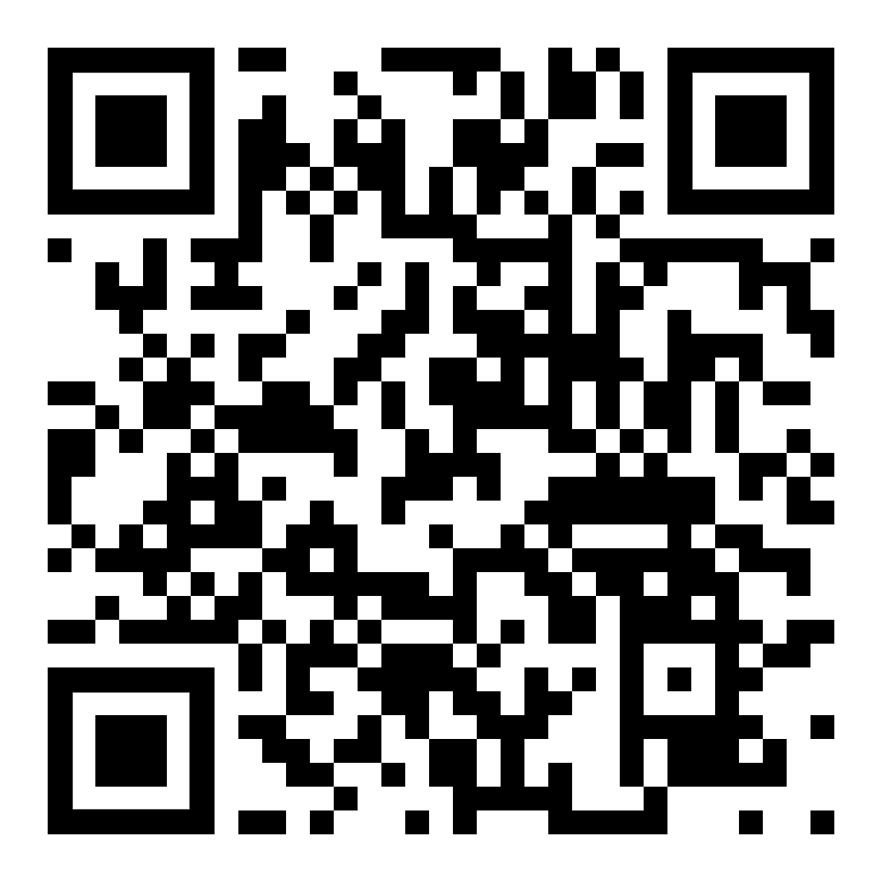  Höre dir den Text an (MP3)  الاستماع إلى كلمات | diese Seite / این صفحه | zur Kapitelseite:  Arabische Fremdwörter  إلى صفحة الفصل: كلمات عربية أجنبية

